AKSESBILITAS BAGI PENANDANG DISABILITAS

- Kursi Roda untuk pasien disabilitas serta pemasagan pita tanda pasien beresiko.
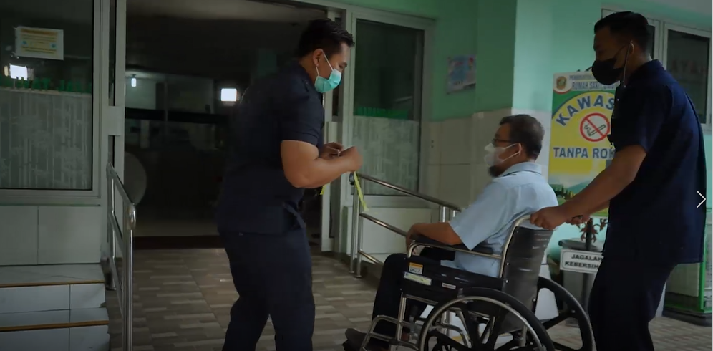

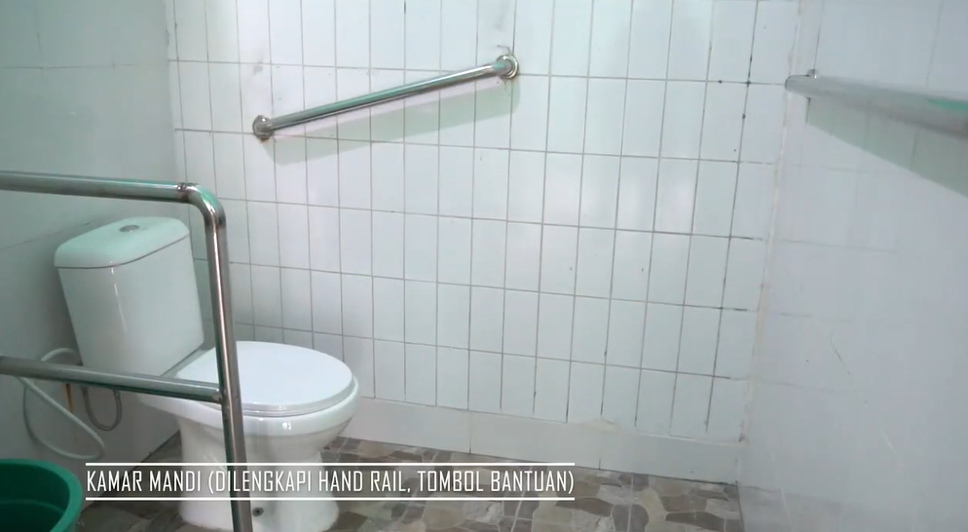
- Toilet Khusus Penyandang Disabilitas

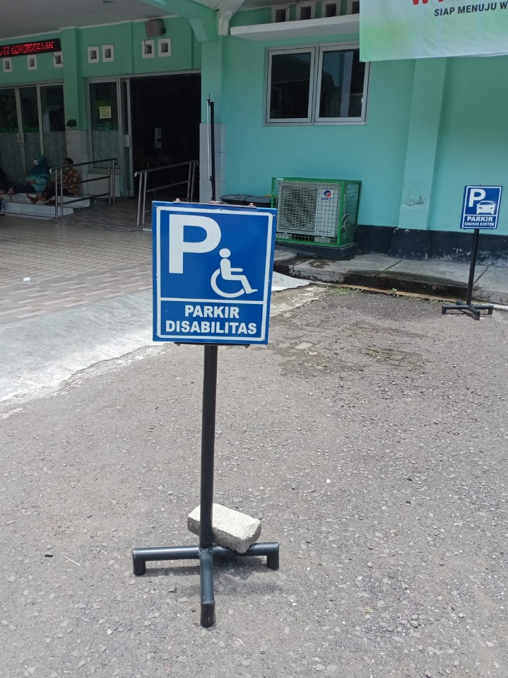
- Parkir Khusus Penyadang Disabilitas

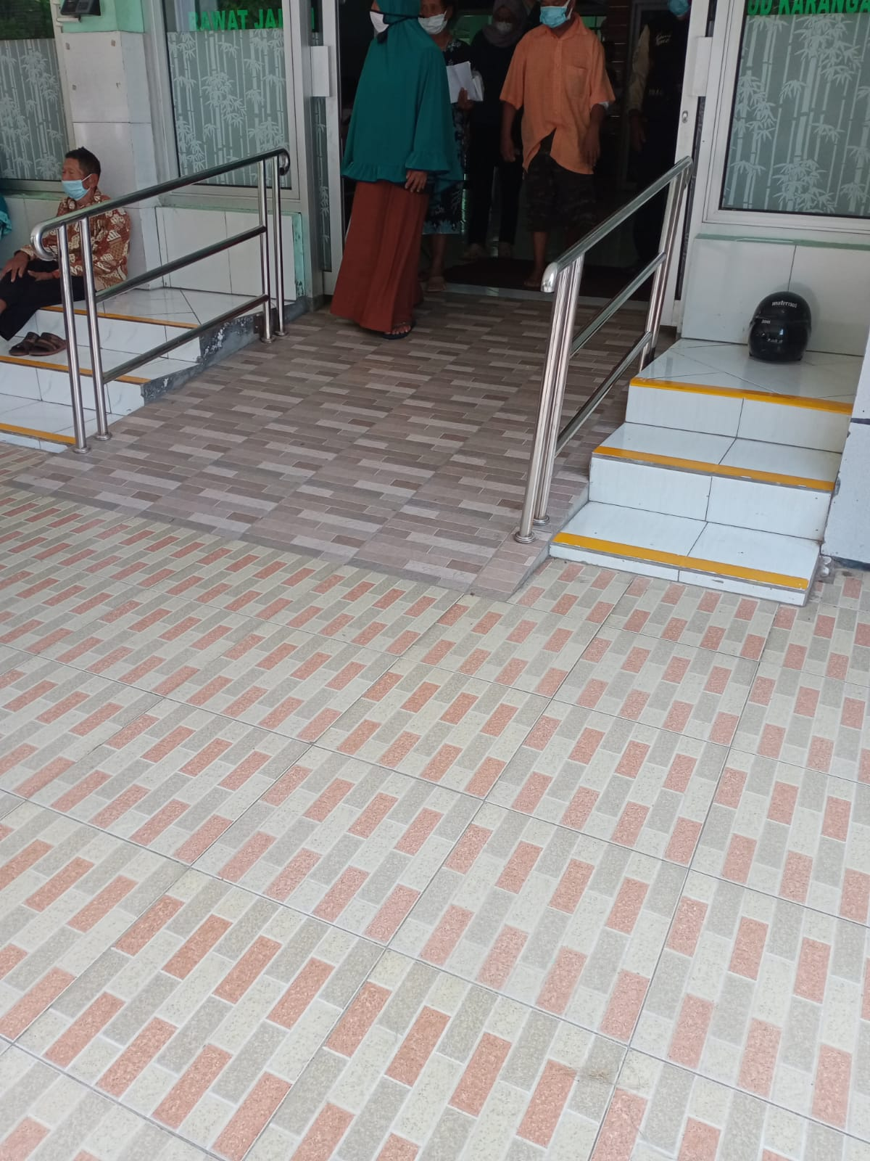
- Akses Jalan Khusus pemakai kursi roda / disabilitas

